Плуг оборотный AGRO-Masz PO
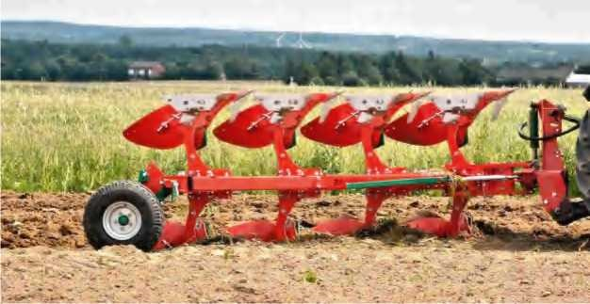
Надежность и простота использования заключены в прочную конструкцию. Плуги сочетают в себе эти функции и, безусловно, будут соответствовать вашим требованиям. Просвет под рамой 76 см и расстояние между корпусами (85 или 100 см на выбор) гарантируют качественную заделку пожнивных остатков и промежуточных культур.
Использование специальной высокопрочной стали позволило изготовить плуг с большой прочностью конструкции, при наименьшей (в своем классе) массе. Рама (профиль 140x140 мм), изготовленная из стали STRENX с улучшенными параметрами, термически улучшенная, гарантирует высокие эксплуатационные качества даже в сложных условиях.
Наш опыт конструирования, обратная связь от Клиентов и постоянные полевые испытания позволяют нам создавать новые решения, в результате чего появляются оборотные плуги следующего поколения.
Базовое оснащение:
- Все рабочие элементы из борной закаленной стали
- Поворотный механизм оборудован цилиндром двустороннего действия
- Цельные или ажурные или XL отвалы
- Просвет под рамой 76 см
- Сечение рамы 140 х 140 х 8 мм из стали STREX
- Лемеха 18” с двусторонними долотами в стандартном оснащении
- Регулируемая ширина борозды: 35, 40, 45 и 50 см
- Регулируемая сцепная тяга
- Гидроцилиндр установки первого корпуса (для версии с расстановкой корпусов 100см)
- Расстояние между корпусами 85 см или 100 см

Обязательное оборудование (PO85):
- ВАРИАНТ I (гидроцилиндр оборота)
- ВАРИАНТ II (гидроцилиндр оборота + гидроцилиндр установки первого корпуса)
- ВАРИАНТ III (гидроцилиндр оборота с памятью + гидроцилиндр установки первого корпуса)
Обязательное оборудование (PO100):
- ВАРИАНТ I (гидроцилиндр двустороннего действия)
- ВАРИАНТ II (гидроцилиндр оборота с памятью)
Обязательное оборудование :
- колесо опорное: копирование - транспорт заднее 10.0/80 R12
- колесо опорное: копирование - транспорт заднее 26x12.00-12
- колесо опорное: копирование - транспорт боковое 10.0/80 R12
- колесо опорное: копирование - транспорт боковое 26x12.00-12
- колесо опорное: копирование с двойным колесом, боковое
- колесо опорное: копирование - транспорт заднее с амортизацией 10.0/80 R12
- колесо опорное: копирование - транспорт заднее с амортизацией 26x12.00-12
Опциональное оснащение:
- Дисковый нож
- Удлинители коруса
- Анкерный нож расширитель борозды
- Кронштейн для крепления прикатывающих катков
Технические характеристики
модель | Рабочая ширина (м) | Масса (кг) * | Мощность (л.с.) | Количество корпусов (шт.) | Производительность (га / ч) | Максимальная рабочая глубина (см)
PO3 | 1,05 - 1,50 | 1050 | 80 - 115 | 3 | 0,8 - 1,3 | 30
РО4 | 1,40 - 2,00 | 1300 | 115 - 140 | 4 или 3 + 1 | 1,0 - 1,7 | 30
PO5 | 1,75 - 2,50 | 1550 | 130 - 180 | 5 или 4 + 1 | 1,2 - 2,0 | 30
* данная масса является приблизительной и может отличаться от фактической в зависимости от оборудования и конфигурации.

Актуальная цена на сайте центрпольскойтехники.рф

